KANDIDATOPSTILLING
Ønsker du at stille op, skal du udfylde og indsende denne kandidatopstilling senest d. 24. marts 2023 kl. 12.00 til sumh@sumh.dk.

Husk, at indsætte billede af dig selv i denne kandidatopstilling eller vedhæft det, når du indsender kandidatopstilling.

I år er følgende bestyrelsesposter på valg:

- Formandsposten
- Tre ordinære bestyrelsesposter
- Fire suppleantposter

Du kan med fordel orientere dig i dokumentet ”bestyrelsens opgaver og ansvar”,
der er udsendt med indkaldelsen og kan downloades på hjemmesiden, hvis du vil vide mere om, hvad posterne indebærer.

Hvis du ønsker at stille op til flere kandidatposter, skal det fremgå af nedenstående punkt: ’Jeg stiller op som’ i prioriteret rækkefølge.

Jeg stiller op til SUMHs bestyrelse ved repræsentantskabsmødet 2023

NAVN OG EFTERNAVN: | 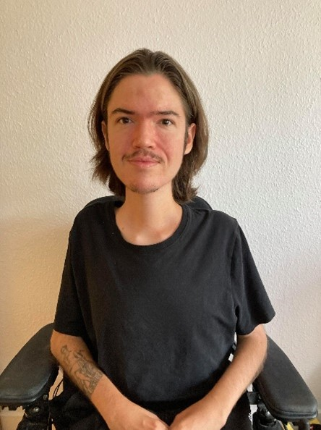  Kristian Sørensen
ALDER:  (Det er et krav, at du er under 36 år i hele valgperioden)… | 29
BY:  Skriv hvor du bor… | Roskilde
MEDLEMSORGANISATION:  Skriv evt. medlemsorganisation… | Muskelsvindsfonden
JEG STILLER OP SOM:  Skriv om du stiller op som formand, næstformand, bestyrelsesmedlem og/eller suppleant…  (OBS; stiller du op til flere poster, så skal disse noteres i prioriteret rækkefølge) | - Prioritet: Bestyrelsesmedlem  - Prioritet: Suppleant

LIDT OM MIG:
Skriv lidt om dig selv…
Jeg er en ung mand med stor interesse for musik, sport og gaming, herunder tilgængelighed på disse områder og andre. Derudover er jeg en meget social person, hvilket bl.a. kommer til udtryk i, at jeg holder af at holde foredrag.

JEG STILLER OP FORDI…
Skriv hvorfor du stiller op…
Fordi jeg ønsker at være med til at gøre en forskel, og fordi jeg synes, SUMH kan noget inden for det sociale, som andre foreninger ikke kan. På den måde føler jeg, at jeg er med til at gøre noget ved ensomhedsproblematikken.

